NHÓM: ....
Tên các thành viên:....

BÁO CÁO THỰC HÀNH
ĐO GIA TỐC RƠI TỰ DO
I. Mục đích thí nghiệm
..............................................................................................................................................................................................................................................................................
II. Dụng cụ thí nghiệm
...............................................................................................................................................................................................................................................................................................................................................................................................................................................................................................................................................................................................................................................................................................................................................................................................................................................................................................................................................................................................................................................................................................................................................................................................................................................................
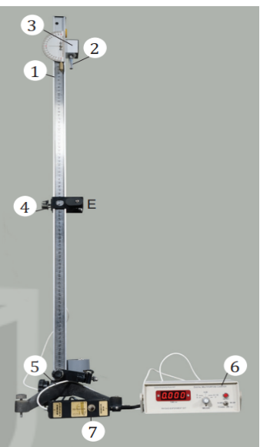
IV. Thiết kế phương án và tiến hành làm thí nghiệm
1. Thả trụ thép rơi qua cổng quang điện trên máng đứng và trả lời câu hỏi
Câu 1. Xác định gia tốc rơi tự do của trụ thép theo công thức nào?
..............................................................................................................................................................................................................................................................................
Câu 2. Để xác định gia tốc rơi tự do của trụ thép cần đo đại lượng nào?
..............................................................................................................................................................................................................................................................................
Câu 3. Làm thế nào để trụ thép rơi qua cổng quang điện?
..............................................................................................................................................................................................................................................................................
Câu 4. Cần đặt chế độ đo của đồng hồ ở vị trí nào để đo được đại lượng cần đo?
………………………………………………………………………………………………………………………………………………………………………………………………………………………………………………………………………
2. Nêu các bước tiến hành làm thí nghiệm
………………………………………………………………………………………………………………………………………………………………………………………………………………………………………………………………………
V. Báo cáo thí nghiệm
1. Lập bảng kết quả thí nghiệm va chạm mềm và va chạm đàn hồi
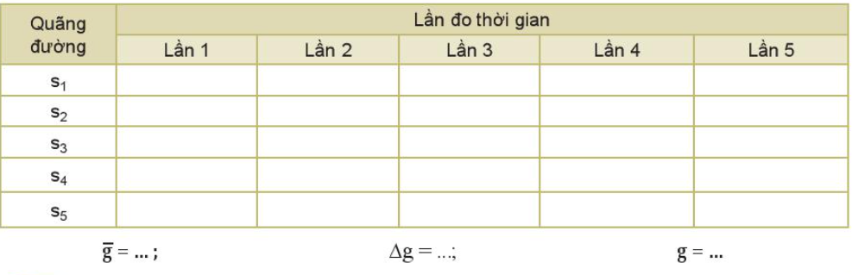
Thực hiện tính toán.
............................................................................................................................................................................................................................................................................................................................................................................................................................................................................................................................................................
Vẽ đồ thị mô tả mối quan hệ s và $t^{2}$ trên hệ tọa độ (s- $t^{2}$)

=> Nhận xét chung về dạng đồ thị mô tả mối quan hệ s và $t^{2}$ và rút ra kết luận về tính chất chuyển động của rơi tự do
.....................................................................................................................................................................................................................................................................................................................................................................................................................
Nhận xét của giáo viên:
....................................................................................................................................................................................................................................................................................................................................................................................................................

